МИНОБРНАУКИ РОССИИ
САНКТ-ПЕТЕРБУРГСКИЙ ГОСУДАРСТВЕННЫЙ
ЭЛЕКТРОТЕХНИЧЕСКИЙ УНИВЕРСИТЕТ
«ЛЭТИ» ИМ. В.И. УЛЬЯНОВА (ЛЕНИНА)
Кафедра МО ЭВМ

ОТЧЕТ
по лабораторной работе №2
по дисциплине «Качество и метрология программного обеспечения»
Тема: Анализ структурной сложности графовых моделей программ

Студент гр. 8303 |  | Гришин К. И.
Преподаватель |  | Кирьянчиков В. А.

Санкт-Петербург
2022

Цель работы
Изучить метрики оценки графовых моделей программ, а также оценить структурную сложность программ.

Задание
Вариант 3 (рис.1).
13
12
11
10
9
6
5
3
2
1
4
7
8
14
15
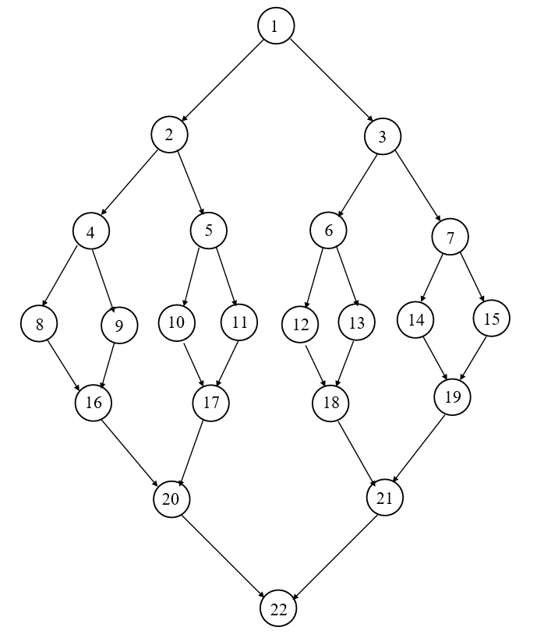
Рисунок 1. Управляющий граф для 3 варианта.
13
12
11
10
9
6
5
3
2
1
4
7
8
14
15
13
12
11
10
9
6
5
3
2
1
4
7
8
14
15

Ход выполнения

Заданный вариантом граф
Для расчета структурной сложности программы по первому критерию необходимо подсчитать минимальное число возможных маршрутов.
- 1 – 2 – 4 – 8 – 16 – 20 – 22
- 1 – 2 – 4 – 9 – 16 – 20 – 22
- 1 – 2 – 5 – 10 – 17 – 20 – 22
- 1 – 2 – 5 – 11 – 17 – 20 – 22
- 1 – 3 – 6 – 12 – 18 – 21 – 22
- 1 – 3 – 6 – 13 – 18 – 21 – 22
- 1 – 3 – 7 – 14 – 19 – 21 – 22
- 1 – 3 – 7 – 15 – 19 – 21 – 22

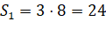

Для подсчета структурной сложности по второму критерию найдены линейно-независимые циклические маршруты. Сначала определено цикломатическое число:
- Полное число вершин – 22
- Число связывающих дуг – 28
- Число связных компонент – 1

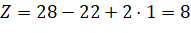
Линейно-независимые маршруты:
- 1 – 2 – 4 – 8 – 16 – 20 – 22
- 1 – 2 – 4 – 9 – 16 – 20 – 22
- 1 – 2 – 5 – 10 – 17 – 20 – 22
- 1 – 2 – 5 – 11 – 17 – 20 – 22
- 1 – 3 – 6 – 12 – 18 – 21 – 22
- 1 – 3 – 6 – 13 – 18 – 21 – 22
- 1 – 3 – 7 – 14 – 19 – 21 – 22
- 1 – 3 – 7 – 15 – 19 – 21 – 22

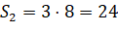

Проведен автоматический подсчет сложности программы по обоим критериям с помощью программного средства. Для этого граф представлен в текстовом виде (прил. А).
Результат работы программы:
- Min ways....
- -------------- Path #1 ---------------
- -> 1 -> 2 -> 4 -> 8 -> 16 -> 20 -> 22
- ---------Press a key to continue ---------
- -------------- Path #2 ---------------
- -> 1 -> 3 -> 7 -> 15 -> 19 -> 21 -> 22
- ---------Press a key to continue ---------
- -------------- Path #3 ---------------
- -> 1 -> 2 -> 5 -> 10 -> 17 -> 20 -> 22
- ---------Press a key to continue ---------
- -------------- Path #4 ---------------
- -> 1 -> 2 -> 4 -> 9 -> 16 -> 20 -> 22
- ---------Press a key to continue ---------
- -------------- Path #5 ---------------
- -> 1 -> 2 -> 5 -> 11 -> 17 -> 20 -> 22
- ---------Press a key to continue ---------
- -------------- Path #6 ---------------
- -> 1 -> 3 -> 6 -> 13 -> 18 -> 21 -> 22
- ---------Press a key to continue ---------
- -------------- Path #7 ---------------
- -> 1 -> 3 -> 7 -> 14 -> 19 -> 21 -> 22
- ---------Press a key to continue ---------
- -------------- Path #8 ---------------
- -> 1 -> 3 -> 6 -> 12 -> 18 -> 21 -> 22
- ---------Press a key to continue ---------

- Complexity = 24
- Press a key...

- Z ways....
- -------------- Path #1 ---------------
- -> 1 -> 2 -> 4 -> 8 -> 16 -> 20 -> 22
- ---------Press a key to continue ---------
- -------------- Path #2 ---------------
- -> 1 -> 2 -> 4 -> 9 -> 16 -> 20 -> 22
- ---------Press a key to continue ---------
- -------------- Path #3 ---------------
- -> 1 -> 2 -> 5 -> 10 -> 17 -> 20 -> 22
- ---------Press a key to continue ---------
- -------------- Path #4 ---------------
- -> 1 -> 2 -> 5 -> 11 -> 17 -> 20 -> 22
- ---------Press a key to continue ---------
- -------------- Path #5 ---------------
- -> 1 -> 3 -> 7 -> 15 -> 19 -> 21 -> 22
- ---------Press a key to continue ---------
- -------------- Path #6 ---------------
- -> 1 -> 3 -> 7 -> 14 -> 19 -> 21 -> 22
- ---------Press a key to continue ---------
- -------------- Path #7 ---------------
- -> 1 -> 3 -> 6 -> 13 -> 18 -> 21 -> 22
- ---------Press a key to continue ---------
- -------------- Path #8 ---------------
- -> 1 -> 3 -> 6 -> 12 -> 18 -> 21 -> 22
- ---------Press a key to continue ---------

- Complexity = 24
- Press a key...

Результаты совпадают, что говорит о верности ручных расчетов.

Структурная сложность программы из первой лабораторной
Для программы из лабораторной получен граф потока (рис. 2)
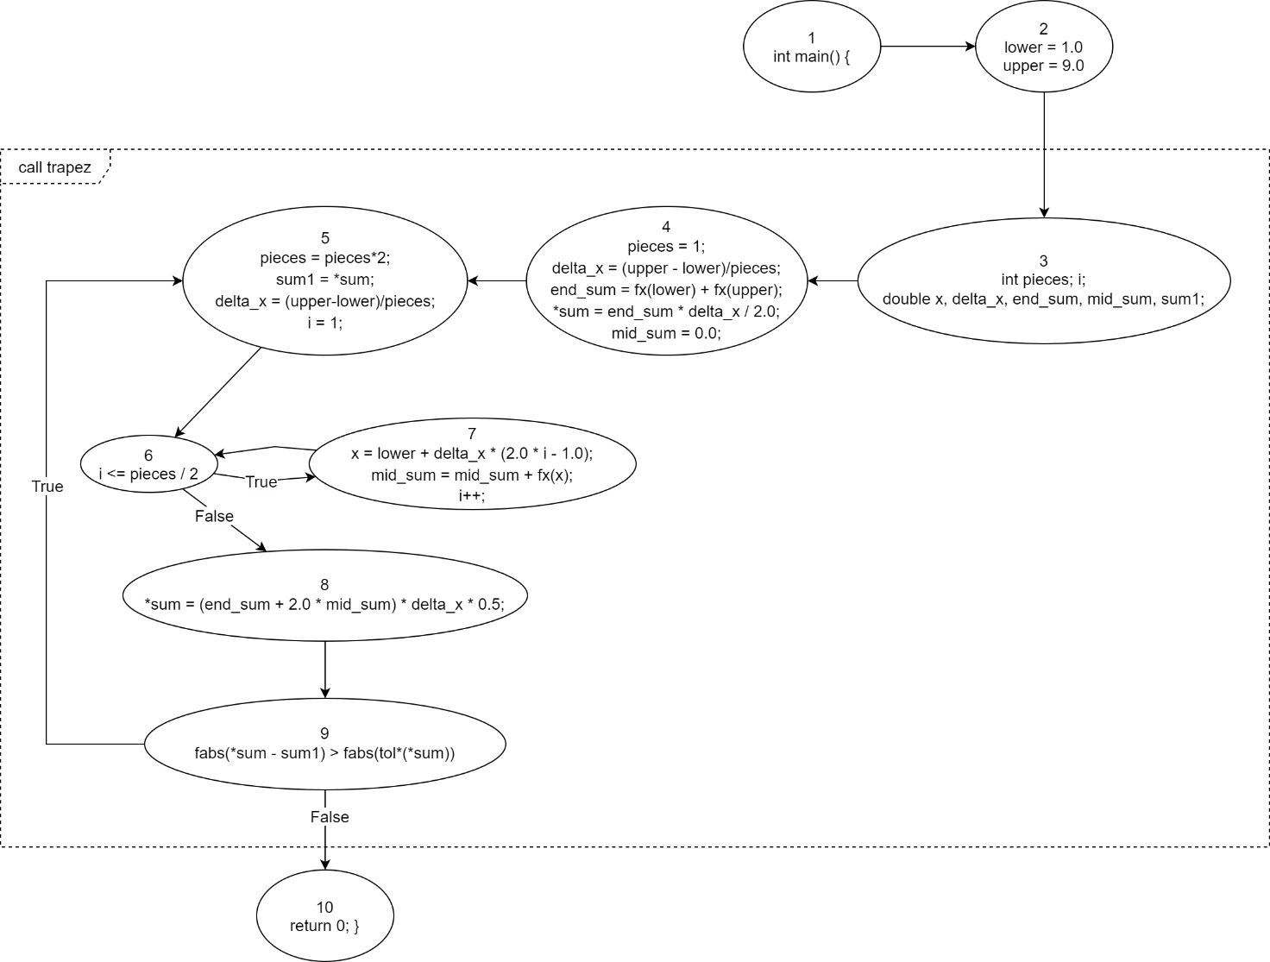
Рисунок 2. Граф потока программы из лабораторной 1.
Данный граф не подходит программного средства, поэтому его необходимо преобразовать (рис. 3).
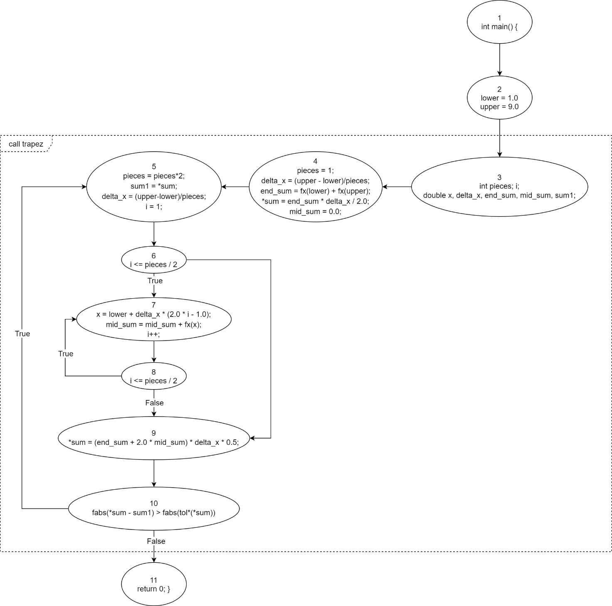
Рисунок 3. Преобразованный граф.

Для расчета структурной сложности программы по первому критерию необходимо подсчитать минимальное число возможных маршрутов.
- 1 – 2 – 3 – 4 – 5 – 6 – 7 – 8 – 7 – 8 – 9 – 10 – 5 – 6 – 9 – 10 – 11
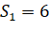
Для подсчета структурной сложности по второму критерию найдены линейно-независимые циклические маршруты. Сначала определено цикломатическое число:
- Полное число вершин – 11
- Число связывающих дуг – 13
- Число связных компонент – 1
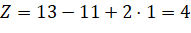
Линейно-независимые циклические маршруты:
- 7 – 8
- 5 – 6 – 9 – 10
- 1 – 2 – 3 – 4 – 5 – 6 – 7 – 8 – 9 – 10 – 11
- 1 – 2 – 3 – 4 – 5 – 6 – 9 – 10 – 11
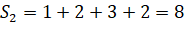

Проведен автоматический подсчет сложности программы по обоим критериям с помощью программного средства. Для этого граф представлен в текстовом виде (прил. Б).
Результат работы программы:
- Min ways....
- -------------- Path #1 ---------------
- – 1 – 2 – 3 – 4 – 5 – 6 – 7 – 8 – 7 – 8 – 9 – 10 – 5 – 6 – 9 – 10 – 11
- ---------Press a key to continue ---------

- Complexity = 6
- Press a key...

- Z ways....
- -------------- Path #1 ---------------
- – 7 – 8 – 7
- ---------Press a key to continue ---------
- -------------- Path #2 ---------------
- – 5 – 6 – 9 – 10 – 5
- ---------Press a key to continue ---------
- -------------- Path #1 ---------------
- – 1 – 2 – 3 – 4 – 5 – 6 – 7 – 8 – 9 – 10 – 11
- ---------Press a key to continue ---------
- -------------- Path #2 ---------------
- – 1 – 2 – 3 – 4 – 5 – 6 – 9 – 10 – 11
- ---------Press a key to continue ---------

- Complexity = 8

Результаты совпадают, что говорит о верности ручных расчетов.

Вывод
В ходе выполнения лабораторной работы были изучены методы оценки структурной сложности программы на основе управляющего графа.
Рассчитана структурная сложность двух программ по двум критериям:
- 1 критерий: на основе минимального количества маршрутов, проходящих через все дуги и вершины.
- 2 критерий: на основе базовых циклических и ациклических маршрутов.
При отсутствии циклов, структурная сложность не изменяется от выбора критерия, поскольку покрывающие маршруты и ЛНЗ циклические маршруты одинаковы.
Для программы, взятой из первой лабораторной работы, был составлен управляющий граф.
Расчет структурной сложности выполнялся как вручную, так и с помощью предоставленного программного средства «ways.exe».

Приложение А
- Nodes{
- 1, 2, 3, 4, 5, 6, 7, 8, 9, 10, 11, 12, 13, 14, 15, 16, 17, 18, 19, 20, 21, 22
- }

- Top{1}
- Last{22}

- Arcs{
- arc(1,2);
- arc(2,4);
- arc(4,8);
- arc(8,16);
- arc(16,20);
- arc(20,22);

- arc(4,9);
- arc(9,16);

- arc(2,5);
- arc(5,10);
- arc(10,17);
- arc(17,20);

- arc(5,11);
- arc(11,17);

- arc(1,3);
- arc(3,7);
- arc(7,15);
- arc(15,19);
- arc(19,21);
- arc(21,22);

- arc(7,14);
- arc(14,19);

- arc(3,6);
- arc(6,13);
- arc(13,18);
- arc(18,21);

- arc(6,12);
- arc(12,18);
- }

Приложение Б
- Nodes{
- 1, 2, 3, 4, 5, 6, 7, 8, 9, 10, 11
- }

- Top{1}

- Last{11}

- Arcs{
- arc(1,2);
- arc(2,3);
- arc(3,4);
- arc(4,5);
- arc(5,6);
- arc(6,7);
- arc(6,9);
- arc(7,8);
- arc(8,9);
- arc(8,7);
- arc(9,10);
- arc(10,11);
- arc(10,5);
- }

